بحث حول الدّم

من إعداد: آلاء جاء بالله
القسم: 6 أ ف1
المعلّمة: فاطمة محفوظ

المدرسة الابتدائية بالمقرن
الدّم
تعريف الدم

الدم يعتبر الدم مكوناً هاماً في جسم الإنسان إذ تبلغ نسبته تقريباً 8% من كتلة الجسم، ويلعب دوراً هاماً في نقل الغذاء والأكسجين والفيتامينات والتخلص من ثاني أكسيد الكربون، ويوصف الدم بأنه عبارة عن نسيج ضام، وتعتبر درجة الحرارة 37 هي درجة الحرارة الطبيعية للدم. هو سائل كثيف ذو رائحة خاصة به، وله لون أحمر، ويميل طعمه إلى الملوحة قليلاً، وهو من السوائل اللزجة إذ تبلغ لزوجته خمسة أضعاف لزوجة الماء، وتتراوح كثافته ما بين 1.55 و 1.65 ...........................................................................

مكونات الدم

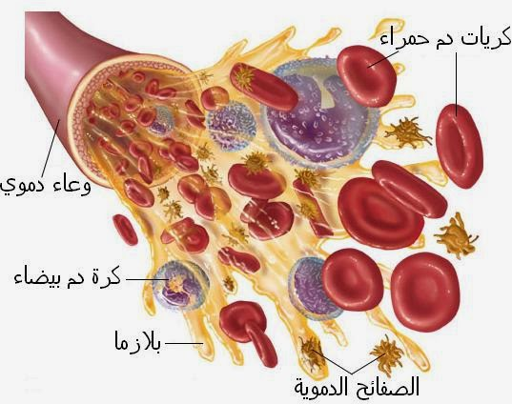

- البلازما
سائل أصفر اللّون يكوّن حوالي55% من الدّم، ويمثّل الماء 90% من تركيبته وينفصل عن بقية الخلايا إذا أضفنا للدّم الأوكزلات لمنع تخثّره
تتكوّن الكريّات البيضاء والحمراء والصّفيحات الدّموية في نخاع العظام
- الكريات البيضاء
هي خلايا عديمة اللّون ذات نواة يصل عددها في الملّيمتر الواحد من دم الإنسان إلى 7000 كريّة وتتكوّن في نخاع العظام وفي العقد اللمفاوية (البلغميّة)
- الكريّات الحمراء
الكريّات الحمراء هي أقراص مقعّرة الوجهين، لونها أحمر مصفرّ، ولكثرتها في الدّم تعطيه لونه الأحمر، وهي مرنة فهي تنضغط عند مرورها بالشّعيرات الدّموية
تكوّن كريّات الدّم الحمراء 40% من حجم الدّم لدينا وهي تصنع بشكل مستمرّ في نخاع العظم وتعيش 120 يوما ثمّ تدمّر وتلقى في الطّحال لتفتت هناك ويحتفظ بالحديد. وتحتوي الكريّات الحمراء على الهيموغلوبين وهو بروتين أحمر اللّون يمثّل 95% من وزنها الجاف
- الصّفيحات الدّموية
الصّفيحات الدّموية ليست خلايا بل أجزاء من خلايا تبدو على شكل أقراص صغيرة جدّا تملؤها السيتوبلازما وتتكوّن في نخاع العظام ويصل عددها إلى 300000ملّيمتر مكعّب من الدّم. وللصّفيحات الدّموية دور هامّ في تخثّر الدّم إذ تكوّن مع الكريّات الحمراء وخيط اللّيفين سدّادة تسدّ الجراح

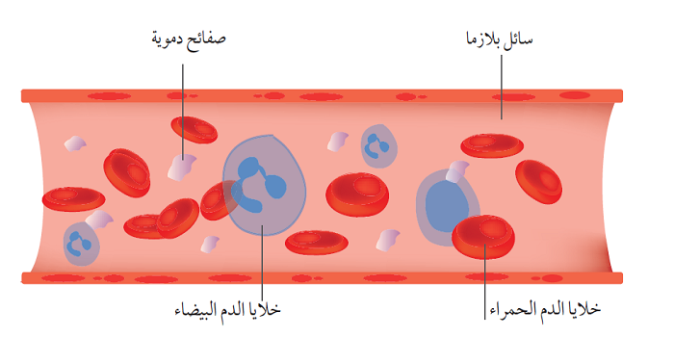
وظيفة الدّم
للدّم عدّة وظائف منها نقل الغازات والأغذية وتقوم بهذه الوظائف مكوّنات الدّم
- البلازما
يتمهّل دور البلازما في نقل الأغذية الّتي تمّ هضمها داخل الأنبوب الهضمي وامتصاصها من الأمعاء إلى خلايا الجسم. وفي نقل الفضلات النّاتجة عن عمل الخلايا إلى الكليتين.
- الكريّات الحمراء
أثناء عملية التّنفّس يمرّ الدّم في الرّئتين فيلتصق الأكسجين بالهيموغلوبين الموجود في الكريّات الحمراء ومن ثَمّ تعمل الكريّات الحمراء والهيموغلوبين معا على نقل الأكسجين خلال الجسم وإيصاله إلى كلّ الخلايا والأنسجة وعندما تصبح جزيئات الهيموغلوبين فارغة فإنّها تجذب ثاني أكسيد الكربون وغيره من الغازات لتقوم بإيصالها إلى الرّئة الّتي تعمل على تخليص الجسم منها من خلال عملية الزّفير.
- الكريّات البيضاء
تقوم الكريّات البيضاء بدور دفاعي إذ تحيط بالخلايا الميّتة والجراثيم وتبتلعها وتسمّى هذه العملية بالبلعمة كما أنّ لها القدرة على تكوين مضادّات تقضي بها على الجراثيم وتبطل مفعوله.

- الصّفيحات الدّموية
تقوم الصّفيحات الدّموية بتخثير الدّم إذ أنّها سرعان ما تتفتّت عند تعرّضها للهواء فتشكّل مع الكريّات الحمراء وخيوط اللّيفين سدّادة تسدّ الجروح وتمنع الدّم من السّيلان وتعريض الإنسان للخطر.

أنواع فصائل الدم ومميزاتها
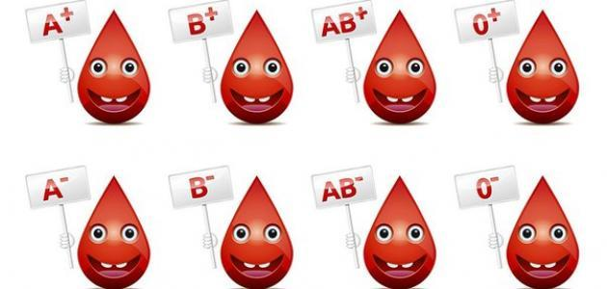

فصائل الدم ومميزاتها
- فصيلة الدم O :
تُسمّى فصيلة الدم O بفصيلة الدم الكريم، وذلك لأنها لا تحتوي على أية أجسام مضادة، ممّا يجعلها مقبولةً من قبل جميع فصائل الدم؛ حيث يمكن لحامل هذه الفصيلة أن يمنح دمه للفصائل الأخرى، لكنه لا يأخذ إلا من نفس فصيلته، وتعتبر نقاط القوة لمن يحملون هذه الفصيلة في أنّهم يتمتّعون بجهاز هضمي قويّ وله قدرة كبيرة على الاحتمال، كما أنّ جهاز مناعتهم نشيط جداً وكفاءته عالية، لكن التغيير في نظامهم الغذائي لا يناسبهم كثيراً، ولا يتأقلمون بشكلٍ تام مع بيئته المتغيرة، ومن شدة نشاط جهاز المناعة أحياناً يهاجم نفسه. يُناسبهم الطعام الذي يحتوي على البروتينات الحيوانية، مثل: اللحوم الحمراء، والسمك، وكذلك الخضروات والفواكه، والبقوليات، والقمح، والملفوف بجميع أنواعه.
- فصيلة الدم A :
فصيلة الدم هذه صالحة للتبرّع لفصيلة الدم المماثلة لها، وفصيلة الدم AB، وما يُميّز حاملو هذه الفصيلة أنّهم يتأقلمون بشكلٍ جيدٍ مع جميع التغيرات الحاصلة في نمط غذائهم وبيئتهم، وعملية الأيض لديهم سريعة جداً، لكن جهازهم الهضمي حساس جداً، وجهاز المناعة لديهم ضعيف نوعاً ما، ويكون عرضة لأي عدوى ميكروبية، يناسبهم الطعام النباتي، مثل: الخضروات، والتوفو، والبقوليات، والمأكولات البحرية بشكلٍ عام، ويفضّل أن يتجنبوا الألبان ومشتقاتها، واللحوم الحمراء والقمح.
- فئة الدم B :
هي صالحة للتبرّع لفصيلة الدم المماثلة لها، وفصيلة الدم AB، وما يُميّز حاملو هذه الفصيلة بأن جهاز مناعتهم قوي، ولديهم قدرة على التأقلم مع المتغيرات، سواءً كانت الغذائية أم البيئية، ولديهم جهاز عصبي متوازن، وتناسبهم جميع أنواع الطعام إذا تمّ تناولها دون إفراط، وجميع اللحوم باستثناء الدجاج. يُناسبهم الحليب ومشتقاته، والبقوليات، والخضروات، والفواكه.
- فئة الدم AB :
هذه الفصيلة تستقبل جميع أنواع الدم دون استثناء، لكنّها لا تمنح إلّا نفس فصيلتها، ويطلق عامة الناس على هذه الفصيلة اسم فصيلة دم البخيل، وحاملو هذه الفصيلة لديهم جهاز مناعة ضعيف جداً، يَسمح بدخول الميكروبات الحاملة لمولّدات الضد الشبيهة بمولدات الضد الخاصة بفصائل الدم A وB، ونظامهم الغذائي الخاص خليط ما بين نظام فصيلة الدم A وفصيلة الدم B.
أمراض الدّم
- فقر الدم:
فهي واحدة من الأنواع الأكثر شيوعا من اضطراب الدم، وتحدث عندما يكون هناك ضرر بكرات الدم الحمراء، وإذا كانت حالة الإصابة بفقر الدم شديدة فقد يواجه الشخص آلام الجسم وضيقا في التنفس وشحوب الجلد وشعور بالتعب.

- سرطان الدم:
فهو أمر خطير للغاية، لأنه شكل من أشكال سرطان الدم، عندما يرتفع إنتاج خلايا الدم البيضاء الخبيثة داخل نخاع العظام، كما أن سرطان الدم الحاد هو حالة خطيرة ومنتشرة بسرعة، وفى هذه الحالة العلاج الكيميائي وزرع الخلايا الجذعية هي طرق العلاج الرئيسي.
- نقص الصفائح الدموية:

فإذا كان عدد الصفائح الدموية يقل وتعانى من كدمات ونزيف، فهذا يعد دليل على اضطرابات الدم.

- فقر الدم المنجلى:
فهي حالة من وراثية تحدث نتيجة لاضطراب في كرات الدم الحمراء، ويحدث هذا المرض للأشخاص الذين يعيشون في جزر البحر الكاريبي وأمريكا الجنوبية وأفريقيا والهند والمملكة العربية السعودية.
- اضطرابات تخثر الدم:
فإن أي اضطراب في الصفائح الدموية في الدم يمكن أن يعيق قدرة تخثر الدم، ويمكن لمرضى اضطرابات الصفائح الدموية أن يعانوا من نزيف وتخثر مفرط .

